Педагогтың аты-жөні | Тангирбергенова Мақбал
Сабақтың тақырыбы | Баскетбол.Ойын комбинацияларын құру (допты кеуде,иық,желкеден беру)
Осы сабақта қол жеткізілетін оқу мақсаты | 7.2.8.1 түрлі қимыл қозғалыс негіздерімен шаттастырылған рөлдерді анықтай білу,сапасын білу және анықтау
Сабақтың мақсаты | Барлық оқушылар келесіге қабілетті: Қауіпсіздік ережелерді біледі  Оқушылар көпшілігі келесіге қабілетті: Оқушылар жұппен және топпен тиімді жұмыс істей алады  Кейбір оқушылар келесіге қабілетті: Амал тәсілдерді біледі, бір біріне үйрете алады және бағалайды
Бағалау критерииі | Оқушы төмендегі критерийлерді орындаса, оқу мақсатына жетеді  - Оқушылар қауіпсіздік ережесі туралы біледң
Сабақтың кезеңі/ уақыты | Мұғалімнің әрекеті | Оқушының әрекеті | Бағалау | Ресурстар
Басы | Оқушыларды қатарға тұрғызу сәлемдесу, рапорт қабылдау, сабақ мақсаттарымен таныстыру. Бір орында оңға,солға, кері бұрылу алаң шетімен қолды жоғары көтеріп, аяқ ұшымен және қолды белге қойып өкшемен жүру, жүруден жүгіріске өтіп алаң шетімен жүгіру. Жүгіруден жүріске өтіп, жалпы дамыту жаттығуларын жасау және сергіту ойындары. | Оқушы өз жұбын табады.  Әдіс арқылы қайталау.  Сұрақ жауап орындайды | Қол шапалақ
Ортасы | Баскетбол.Ойын комбинацияларын құру (допты кеуде,иық,желкеден беру) ережелерін оқушыларға түсіндіру.  Екі қолмен кеуде,иық,желкеден доп беру,баскетбол ойнау кезінде ойыншы ең алдымен,бастапқы қалыпта тұра білуді,допты алып жүре білуді,допты ұстап тұрып екі адымнан артық аттамауды кеуде тұсынан доп беруді оң немесе сол қолмен допты ойынға қосуды үйрету.  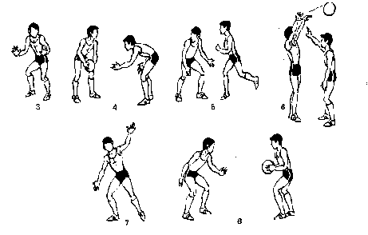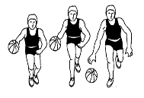  Баскетболға тән қимыл-қозғалыс тәсілдерін үйрету:  -ұшып келе жатқан допты екі қолмен қағып алу,  -жүріп,жүгіріп келе жатқан допты басқа ойыншыға кеуде тұсынан қос қолдап беру,өз орнын бірден ауыстыру  -қалқанның алдына оң және сол жағында тұрып допты торға кеуде тұсынан қос қолдап лақтыру.  - бір қолмен допты шығыршыққа лақтыру  -Екі қадам алға басып,шығыршыққа салу | Ережелерді пайдаланады  Ойын барысына негізі қауіпсіздік ережесін сақтайды.  Қимыл-қозғалыс комбинацияларын және олардың кейбір жаттығулардағы реттілігін білу және орындай алуы. | Смаликтер арқылы  ҚБ өзін өзі бағалау | Мұғалім үшін ысқырық, баскетбол добы
Сабақтың соңы | Рефлексия:  Мұғалім сабақтың соңында қортындылау жүргізеді. Оқушыларға сабақ жайында өз ойларын айтуды ұсынады.  Мұғалім үйге тапсырма береді:баскетбол ойынын біліп алу. | Бүгінгі сабақтан түйген ойлары мен тұжырымдарына байланысты кері байланыс жасайды. |  | Рефлексия парағы

